Schule und Träume

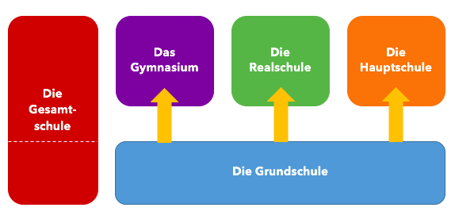

**Aufgabe: (200-300 Wörter)**

Schreibe einen Text, in dem du erzählst was deine Pläne und Träume für das nächste Jahr sind, und was du über das deutsche Schulsystem weißt.

**Beantworte die Fragen in einem zusammenhängenden Text:**

1. Wie ist das deutsche Schulsystem anders von dem dänischen Schulsystem?
2. Was sind deine Pläne für das nächste Jahr?
3. Was ist dein Berufsziel? Warum hast du das gewählt?
4. Möchtest du gern ein „Sabbatjahr“ haben? Was möchtest du machen?
5. Möchtest du gern eine Familie haben?
6. Was ist generell wichtig für dich in deiner Zukunft?

**2 Fokuspunkter**

Vælg to fokuspunkter for din aflevering, som du skriver nederst i en tekstboks. Fx:

* **Navneord med stort**
* **Ordbogsopslag:** Har jeg slået ordet rigtigt op?
* **Stavning:** Har jeg stavet ordet korrekt?
* **Kongruens** (udsagnordenes endelser). Har jeg bøjet udsagnsleddet korrekt efter grundleddet?
* **Køn og kasus** (der, die, das, die osv): bruger jeg det rigtige kendeord og den rigtige kasus?
* **Ordstilling:** 
  + engelsk ordstilling
  + ordstilling ved bisætninger
  + ordstilling ved sammensatte udsagnsled
* **Forholdsord:** Hvilken styrelse har forholdsordet?
* **Tillægsord:** Har jeg bøjet tillægsordene korrekt?



Eksemplarfremstilling af papirkopier/prints til undervisningsbrug er tilladt m en aftale med Copydan Tekst & Node